

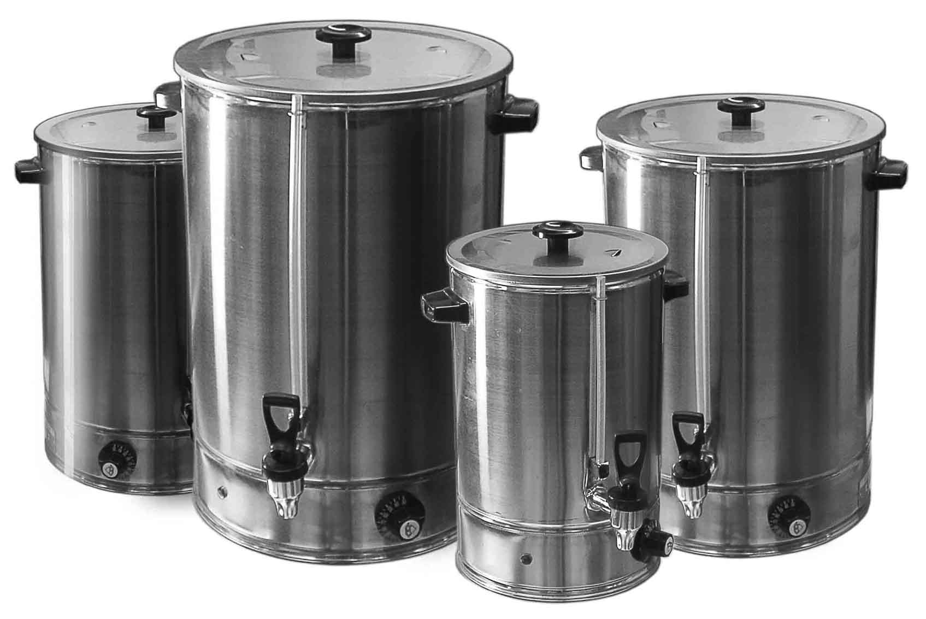

Кипятильники серии KSY
(KSY 10/ KSY20/ KSY30/ KSY40)
Руководство по эксплуатации

ВНИМАТЕЛЬНО изучите данное руководство и храните его в доступном месте

СОДЕРЖАНИЕ

1. ВВЕДЕНИЕ | 3
2. КОМПЛЕКТАЦИЯ | 3
3. ТЕХНИЧЕСКИЕ ХАРАКТЕРИСТИКИ | 3-4
4. ПОРЯДОК РАБОТЫ | 4
5. ТЕХНИКА БЕЗОПАСНОСТИ | 5
6. ТЕХНИЧЕСКОЕ ОБСЛУЖИВАНИЕ И УХОД | 4-5
7. ГАРАНТИЙНЫЕ ОБЯЗАТЕЛЬСТВА | 5-6
8. КОНТАКТНАЯ ИНФОРМАЦИЯ | 6
ПРИЛОЖЕНИЕ
9. СЕРТИФИКАТ СООТВЕТСТВИЯ
10. САНИТАРНО-ЭПИДЕМИОЛОГИЧЕСКОЕ ЗАКЛЮЧЕНИЕ

1.ВВЕДЕНИЕ
УВАЖАЕМЫЕ ГОСПОДА!

Вы приобрели профессиональное оборудование. Прежде чем Вы приступите к работе с ним, обязательно ознакомьтесь с настоящим руководством.
Помните, что, выполняя все указания, изложенные в настоящем руководстве. Вы тем самым продлите срок эксплуатации оборудования и избежите травм обслуживающего персонала.
Мы надеемся, что наши рекомендации максимально облегчат Вам работу с оборудованием.

2.НАЗНАЧЕНИЕ
Кипятильники серии KSY предназчены для кипячения воды и поддержания температуры кипяченой воды от 40 до 100ºС. для ресторанов, отелей, школ и других организаций.

3.ТЕХНИЧЕСКИЕ ХАРАКТЕРИСТИКИ
 | KSY-10 | KSY-20 | KSY-30 | KSY-40
Объем (л) | 10 | 20 | 30 | 40
Мощность (КВт) | 3 | 3 | 3 | 3
Параметры электросети  В/Гц/кол.фаз | 220/50/1 | 220/50/1 | 220/50/1 | 220/50/1
Размеры (мм) dxh | 232x390 | 286x460 | 322x505 | 355x545
Вес (кг) | 3,5 | 4,5 | 5 | 5,6

4.КОМПЛЕКТАЦИЯ

НАИМЕНОВАНИЕ | КОЛИЧЕСТВО (шт.)
Руководство | 1
Кипятильник | 1

4.ПОРЯДОК РАБОТЫ

1. Перед включением кипятильника открыть крышку и заполнить ёмкость водой (минимальный уровень воды должен соответствовать нижнему делению индикаторной трубки)
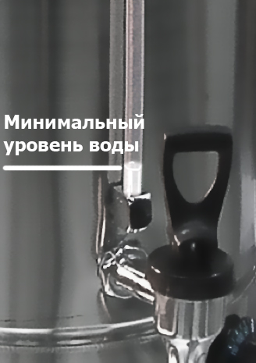

2. Закройте крышку
3. Включите кипятильник в розетку
4. Установите терморегулятор на нужную температуру
Внимание: Все профилактические работы производить при выключенном питании!!!

5.ТЕХНИКА БЕЗОПАСНОСТИ

1. Кипятильник должен быть установлен в проветриваемом помещении с влажностью воздуха не более 85%.
2. Подливайте воду по мере необходимости.
3. Если регулятор температуры не выключает автомат при закипании воды, установите ручку регулятора в положение, при котором он будет выключать кипятильник при закипании воды.
4. Если в работе аппарата появятся неисправности, не устраняйте их самостоятельно.
5. Вынимайте шнур из розетки в случае продолжительного перерыва в работе.

6.ТЕХНИЧЕСКОЕ ОБСЛУЖИВАНИЕ И УХОД
Все работы по обслуживанию выполняются на оборудовании, отключенном от электросети.
Не допускается использовать для очистки оборудования абразивные материалы.
Не допускается образование накипи на нагревательном элементе!
Внимание! Не допускается включение кипятильника, заполненного водой ниже минимального уровня.
Корпус оборудования следует очищать теплым мыльным раствором и тщательно промывать проточной водой.

7.ГАРАНТИЙНЫЕ ОБЯЗАТЕЛЬСТВА
7.1. Фирма-производитель оборудования гарантирует надежное качество изделия при условии соблюдения технических и эксплуатационных требований, изложенных в настоящем руководстве.
7.2. Гарантия на оборудование действует в течение 1 года с момента продажи
7.3. Заводские дефекты в течение гарантийного срока устраняются бесплатно специалистами службы сервиса тел. (495) 580-75-59 . Ремонт оборудования проводится в сервисном центре компании «Клён». По согласованию с ООО «Клен-сервис» гарантийный ремонт может производится другими сервисными центрами, имеющие соответствующие разрешительные документы на выполнение ремонта

7.4. Не гарантийный ремонт производится по расценкам фирмы-поставщика оборудования.
7.5. Условия гарантии указаны в гарантийном талоне
7.6. Фирма -поставщик не несет ответственности за неисправности оборудования, возникшие по вине пользователя.
8. КОНТАКТНАЯ ИНФОРМАЦИЯ

ООО «Клен» | г. Москва, ул. Академика Челомея, д.3  Телефон: (495) 925-00-87,  8-800-200-00-87
Сервисный центр ООО «Клен-Сервис» | г. Москва, ул. Большая Очаковская, д.5  Тел./факс: (495) 580-75-59

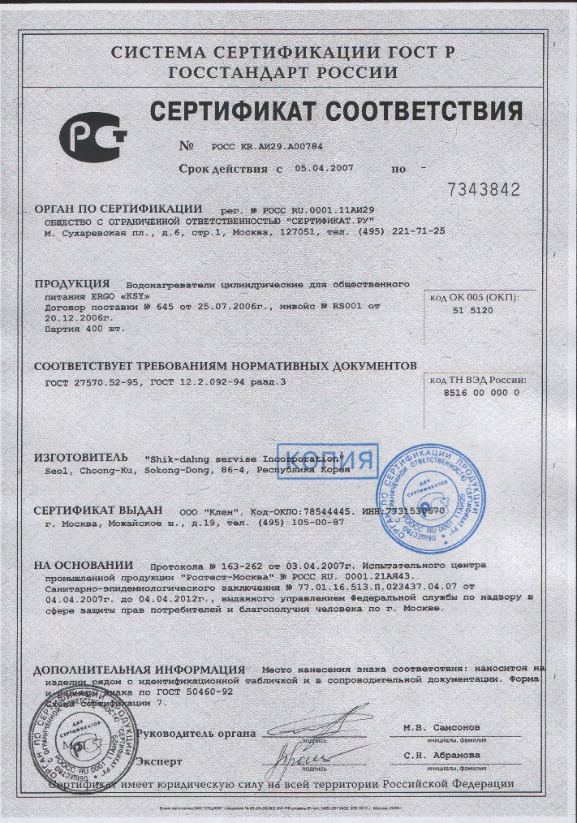

10. САНИТАРНО-ЭПИДЕМИОЛОГИЧЕСКОЕ ЗАКЛЮЧЕНИЕ

